**Nama : Nugroho Nurwanda Zakaria**

**Kelas : 4A**

**NIM : 21104410031**

**Matkul : Grafika Komputer**

1. Buatlah Coding Untuk Memberikan background warna dengan ukuran jendela 640,480

Code :

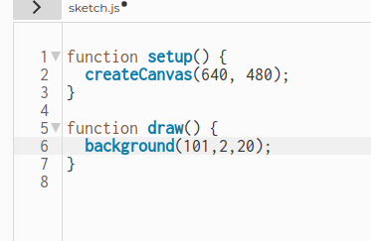

Output



1. Bentuk sesuai dengan keinginan kalian

Code :

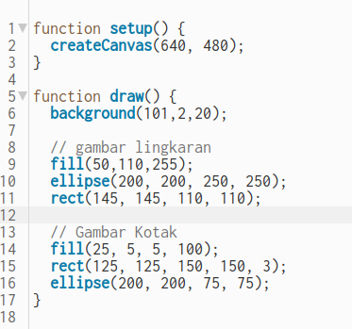

Output

